CAMMINO PER FIDANZATI A MONTEBELLO
Dal 18 gennaio al 6 aprile 2008

- Gli incontri si svolgeranno presso l’Oratorio Don Bosco di Montebello.
- Le iscrizioni si ricevono Domenica 6 gennaio, dalle ore 10,00 alle 12,00,
presso la Canonica di Montebello Vicentino.
- Per informazioni rivolgersi a Don Lidovino, tel. 0444.649058;
a Elisa e Massimo cell. 347.48795885; a Loretta e Carlo tel. 0444.440429.
- Il contributo spesa è di euro 40 la coppia.
- Per il programma dettagliato (date, relatori e argomenti)
vedi il manifesto in chiesa.
----------------------------------------------------------------------------------------------------------------------------------------

Scuola di Formazione Teologica

al Centro Giovanile di Lonigo
Il 2º corso di Teologia avrà per tema: Introduzione all’Antico e Nuovo Testamento. Sarà tenuto dal biblista prof. Marangon don Bruno e si svolgerà presso il centro giovanile di Lonigo.
Inizierà martedì 8 gennaio 2008 ogni martedì dalle ore 20,15 alle 22,15. L’iscrizione al corso avverrà la stessa sera d’inizio il martedì 8 gennaio.
----------------------------------------------------------------------------------------------------------------------------------------
Offerte per la città della Speranza
(lotta alle leucemie infantili)
Con la consegna delle “stelle di Natale” nei giorni 8 - 9 dicembre sono stati raccolti a Meledo euro 1.504,25 a favore della Fondazione “Città della Speranza”. Il responsabile del gruppo di volontariato che ha organizzato l’iniziativa ci ringrazia vivamente per l’accoglienza e la collaborazione.
----------------------------------------------------------------------------------------------------------------------------------------

Iscrizioni

al circolo “NOI Associazione”

Sono aperte, con il 1º gennaio, le iscrizioni al circolo “NOI” presso il centro parrocchiale. La tessera oltre che un segno di appartenenza, permette di poter usufruire dei servizi del Bar, ma anche di avere un’assicurazione personale per le attività organizzate dal Centro parrocchiale (tornei, campi estivi, Grest, etc.) e inoltre ci dà qualche agevolazione in Case per Vacanze/ Cinema-Teatri/ Fiere/ Parchi etc.
Un caloroso invito quindi ad iscriversi, possibilmente entro il 31 gennaio 2008

Gruppo Anziani: la tombola riprende il martedì 8 gennaio 2008.
----------------------------------------------------------------------------------------------------------------------------------------
Abbonamenti al settimanale diocesano“La Voce dei Berici”
Per un anno euro 38,00, per 6 mesi euro 23,00.
Se desiderate abbonarvi potete rivolervi a don Demetrio.

Domenica 30, Festa della S. Famiglia
Lunedì 31, ore 19,00 S. Messa di ringraziamento a conclusione del 2007
Martedì 01, Ss. Messe ore 10,30 e ore 19,00 (canta il coro Adulti)
Mercoledì 02, ore 14,30 Gruppo di lavoro-solidarietà
Giovedì 03, ore 15,00 incontro conviviale collaboratori/collaboratrici pulizie
Venerdì 04,
Sabato 05, ore 20,30 Concerto ad Almisano (Coro giovanile di Meledo)
Domenica 06, ore 14,30 benedizione dei bambini
----------------------------------------------------------------------------------------------------------------------------------------
Pulizie della chiesa: Mercoledì 02/01/08: Giacomello Nadia – Marcati Giovanni – Massignan Luciana – Meneghini Renata.

----------------------------------------------------------------------------------------------------------------------------------------

Gruppo di lavoro-solidarietà
Mercoledì 2 gennaio il gruppo di lavoro-solidarietà si troverà al centro parrocchiale alle ore 14,30. Sono 14 le signore e sig.ne che hanno partecipato al 1º incontro. Chi desidera unirsi al gruppo è ben accolto. Grazie!
----------------------------------------------------------------------------------------------------------------------------------------
Domenica 6 Gennaio 2008: Festa dell’Epifania
alle ore 14,30 in chiesa LA BENEDIZIONE DEI BAMBINI
e consegna degli Attestati ai partecipanti al Concorso dei Presepi.

La Festa proseguirà al Centro Parrocchiale
Con l’inaugurazione del nuovo parco giochi per bambini
E poi..con musiche per tutti … le befane che portan le calze…
e alle ore 16,30 la Lotteria dell’Epifania, con ricchi premi
Il ricavato della Lotteria andrà per i giochi per bambini al Centro parrocchiale
… e in fine ….. brusemo la Stria

I Genitori prenotino le calze per i loro bambini entro il 2/01/08 (euro 2,00) presso: Cartoleria Salvadore Maria Grazia – Cartoleria Zaupa Ilaria.
----------------------------------------------------------------------------------------------------------------------------------------
VISITA al PRESEPIo di sabbia Di jesolo

Giovedì 10 gennaio 2008
Andremo a visitare il famoso presepio di sabbia di Jesolo (Venezia).
Nell’edizione 2007 la Natività è rappresentata con otto opere, realizzate da artisti di livello internazionale: viaggio a Betlemme, l’annunciazione, non c’è posto alla locanda, l’angelo e i pastori, il sogno di Giuseppe, la visitazione, la nascita di Gesù, i tre Re Magi.
Alcuni numeri: 850 tonnellate di sabbia; 40 metri di perimetro; 5,5 metri di altezza; 9 scultori di fama internazionale; 40 mila euro devoluti ogni anno in beneficenza; 70 mila visitatori previsti dall’Italia e dal mondo…L’ingresso al Presepio è libero.
Partenza in pullman alle ore 13,30. Iscriversi, fino ad esaurimento dei posti, presso il Centro parrocchiale o al negozio di Emma Zambon.

Preghiera per la Famiglia

O Dio, che nella Sacra Famiglia
ci lasciasti un modello di vita familiare
vissuta nella fede
e nell’obbedienza alla tua volontà,
aiutaci ad essere esempio
di fede e amore ai tuoi Comandamenti.

Soccorrici nella nostra missione
di trasmettere la fede ai nostri figli.

Apri i loro cuori affinché cresca in essi
il seme della fede
che hanno ricevuto nel Battesimo.

Fortifica la fede dei nostri giovani,
affinché crescano nella conoscenza di Gesù.

Aumenta l’amore e la fedeltà in tutti i Matrimoni,
specialmente quelli che attraversano
momenti di sofferenza o difficoltà…

Uniti a Giuseppe e Maria,
te lo chiediamo per Gesù Cristo
tuo Figlio nostro Signore. Amen.
Benedetto XVI

Altre informazioni visitando il sito della parrocchia: www.meledo.it
Hanno collaborato: Don Demetrio, Giancarlo e Stefania.
Venerdì 04 gennaio, alle ore 20.30, ci sarà Giuseppe.

MELEDO - PARROCCHIA DI S. MAURIZIO

Sacra Famiglia
N. 571 – 30 Dicembre 2007

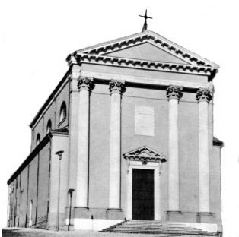

Un angelo disse a Giuseppe: “Prendi con te il bambino e sua madre e fuggi in Egitto”. (Mt 2,13)

Dio veglia sul Bambino Gesù. Giuseppe, il falegname, docile alla voce dell’Angelo, custodisce, difende e guida la santa Famiglia nella fuga in Egitto, finché Dio lo richiamerà.
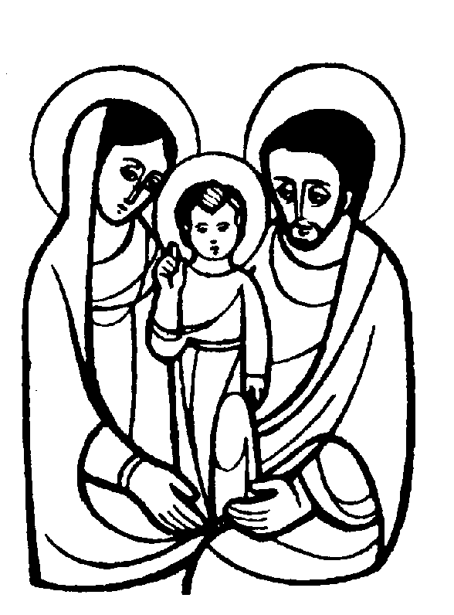

DOMENICA 30: Sacra Famiglia Ss. Messe festive ore 8,00 –10,30
Ore 8,00:a. Castellan Mario; ore 10,30:def. Conte Michelino e Pelizzaro Margherita; Nardi Guido; fam. Salgarollo Michelangelo e fam. Basso Emilio

LUNEDI’ 31: S. SIlvestro ore 19,00 S. Messa festiva
Ringraziamo il Signore per i benefici ricevuti nel 2007
Def. Covolo Luigi e famiglia
MARTEDI 01 Gennaio 2008 Buon Anno a tutti!

FESTA di MARIA SS. MADRE di DIO Giornata mondiale della Pace
Sotto lo sguardo di Maria iniziamo il nuovo anno, augurandoci che il 2008 sia un anno di pace.
Ss. Messe festive ore 10,30 – 19,00
ore 19,00 a. Giacomello Armando; fam. Lovato Francesco

MERCOLEDI’ 02: Ss. Basilio e Gregorio Naz. ore 8,30 S. Messa

GIOVEDI’ 03: S. Fiorenzo ore 19,00 S. Messa

VENERDI’ 04: S. Angela da Foligo ore 15,00 S. Messa

SABATO 05: S. Amelia S. Messa festiva ore 19,00
Def. Chiarello Teodoro (a.); Bruzzo Italo (a.); Burato Ottavio e Maria; fam. Chiarello Giacomo; fam. Soldà - Dal Cero.
DOMENICA 06: EPIFANIA del SIGNORE Ss. Messe festive ore 8,00 –10,30
ore 8,00 def. Sartori Arduino; Peruffo Pietro e Nicolò; Anime del Purgatorio
ore 10,30 a. Chiodi Elisa e fam.; fam. Pellizzari
ore 14,30 in chiesa Benedizione dei bambini e consegna attestati
del Concorso “Presepe in Famiglia 2007”
… poi al centro parrocchiale festa della Befana.

